TEKST VOOR BIJ CONTACTINFORMATIE
OP EIGEN WEBSITE
Werkzaamheden Piet Heintunnel
De Piet Heintunnel is van 25 juni 2021 tot 2 december 2022 dicht voor al het verkeer, behalve voor tram 26. Wij zijn gewoon bereikbaar, maar u wordt als u met de auto komt (vanaf A10) omgeleid via de afslagen S112 (Gooiseweg) en S116 (Nieuwe Leeuwarderweg/IJtunnel). Houd bij deze omleidingen rekening met een langere reistijd, die met name in de spits flink kan oplopen.

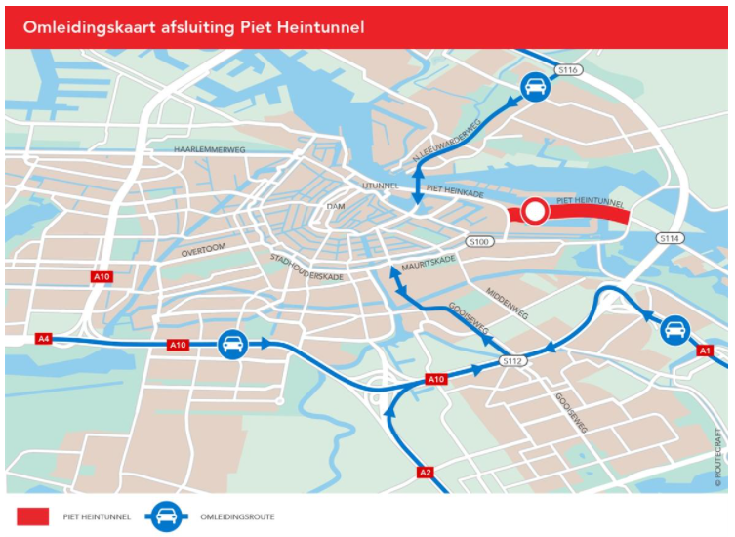

Wij sluiten ons aan bij het advies van de gemeente Amsterdam om bij voorkeur een alternatieve reismogelijkheid te kiezen. U kunt ons namelijk ook bereiken met bijvoorbeeld het ov, de fiets of een deelscooter. Kijk voor meer informatie op amsterdambereikbaar.nl.

GOED OM TE WETEN ALS WERKGEVER (NIET VOOR PUBLICATIE)
Wilt u deze informatie verder toespitsen op uw precieze locatie? We helpen u graag verder.
Mail uw vraag naar tunnels@amsterdam.nl, dan kijken we wat we voor u kunnen betekenen.

